Артикуляционная гимнастика — это упражнения для тренировки языка, губ, щек и нижней челюсти.
Именно эти органы отвечают за четкое и правильное произношение звуков и слов. Артикуляционные упражнения повышают подвижность органов речи, увеличивают силу их движений, а также помогают ребенку запомнить правильное положение языка и губ. С помощью артикуляционной гимнастики формируется правильное «автоматическое» произношение.
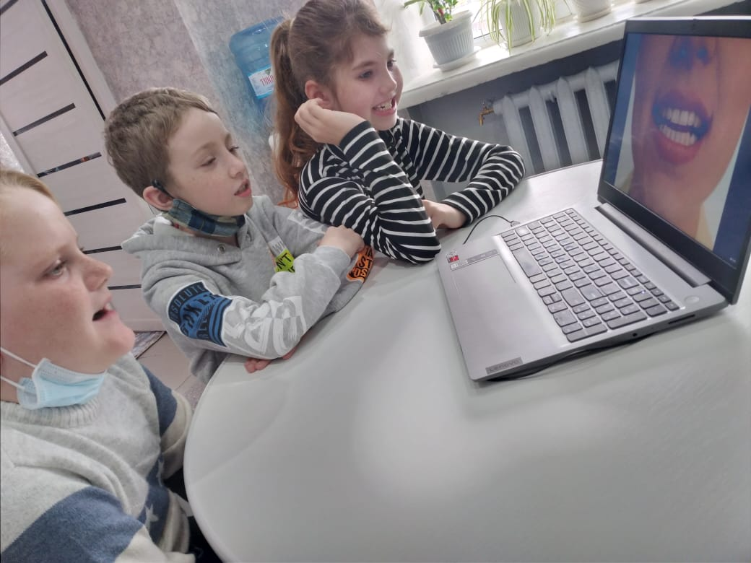
Пальчиковые упражнения – уникальное средство для развития мелкой моторики и речи в их единстве и взаимосвязи. Эти упражнения стимулируют развитие речи, пространственного мышления, воспитывает быстроту реакции. Пальчиковые игры в этом процессе неоценимы. Ученые установили, если развитие пальцев соответствует возрасту, то и речевое находится в пределах нормы. Если же развития движений пальцев отстает, то задерживается и речевое развития, так как формирование речевых областей совершается под влиянием кинетических импульсов от рук, а точки от пальцев.
